**Biscuit roulé dessiné comme une girafe**

[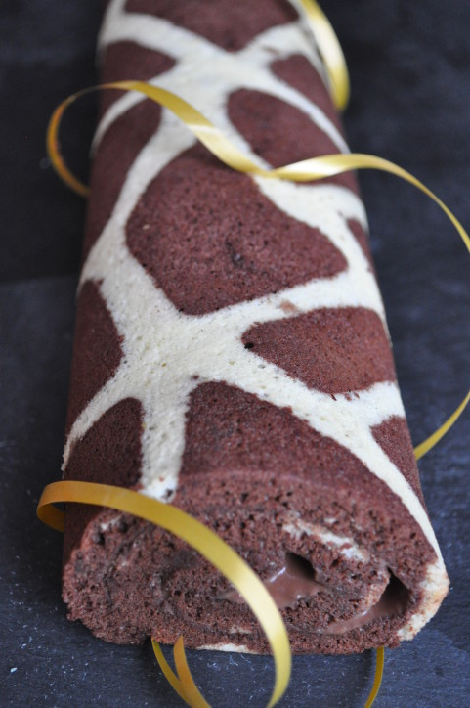](http://idata.over-blog.com/3/01/91/28/mai2013/mai2013-0285.JPG)

Il y a un moment déjà que j'avais repéré ce petit roulé "girafe" très visuel mais très simple à réaliser et surtout sans colorant

[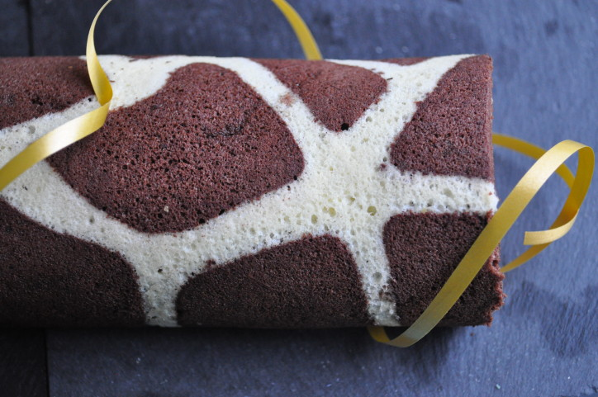](http://idata.over-blog.com/3/01/91/28/mai2013/roule-effet-girafe.JPG)

pour un beau roulé :

**biscuit** :

* 4 œufs entiers (blancs et jaunes séparés)
* 2 blancs d'œuf
* 150 g de sucre
* 100 g de farine
* 3 cuillères à soupe de cacao amer
* 1 pincée de sel

**ganache** :

* 100 g de crème liquide à 30 % de matière grasse
* 200 g de chocolat au caramel (nestlé caramel)

**Préparer la ganache** :

Faire bouillir la crème dans une petite casserole et lorsqu'elle est bien chaude, la verser sur le chocolat au caramel concassé. Bien remuer. Verser dans un bol et laisser au frais pendant deux heures au moins.

**Préparer le biscuit** :

Préchauffer le four à 180°.

Fouetter les jaunes d'oeuf avec le sucre en poudre, le mélange doit blanchir. Ajouter la farine, bien mélanger.

Monter les 6 blancs en neige avec une pincée de sel

Ajouter un 1/4 des blancs au mélange précédent en remuant vivement pour "détendre la pâte" puis ajouter le reste des blancs délicatement avec une maryse en soulevant de bas en haut.

Prélever deux -trois cuillères de cette préparation, et les mettre dans une poche à douille ou tout ustensile pour dessiner des décors. Réaliser des dessins sur une feuille de papier sulfurisé ou sur une plaque de cuisson en silicone afin de former le décor "girafe". Les traits doivent être assez épais.

Cuire 2 minutes au four à 180°. Le biscuit doit rester très très clair et être juste souple sous le doigt.

[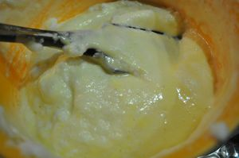](http://storage.canalblog.com/43/25/592550/86439511_p.jpg)[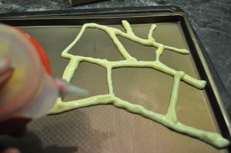](http://storage.canalblog.com/18/39/592550/86439537_p.jpg)[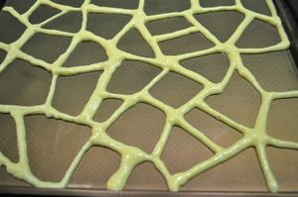](http://storage.canalblog.com/66/38/592550/86439571_p.jpg)[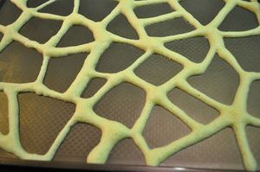](http://storage.canalblog.com/58/40/592550/86439632_p.jpg)

Ajouter pendant la cuisson 3 cuillères à soupe de cacao amer dans la pâte restant, mélanger délicatement avec la maryse.

Verser la pâte chocolatée sur la plaque où l'on a dessiné et cuit les motifs clairs, répartir délicatement la pâte avec une spatule et enfourner pour 8 minutes environ.

Sortir le biscuit du four, le retourner sur un linge humide, le démouler très délicatement.

Rouler ensuite le biscuit dans un autre linge humide de façon à avoir le dessin sur l'extérieur.

Lorsque la ganache est suffisamment refroidie et épaisse, la répartir sur le biscuit déroulé très délicatement et rouler à nouveau celui-ci.

Faire attention à ne pas mettre de ganache sur le décor pour ne pas le salir.

Filmer et laisser au frais au moins 4 heures.

Découper ensuite les extrémités et servir...

[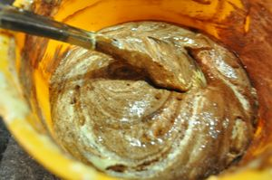](http://storage.canalblog.com/51/80/592550/86439605_p.jpg)[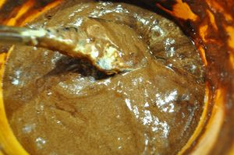](http://storage.canalblog.com/08/31/592550/86439694_p.jpg)[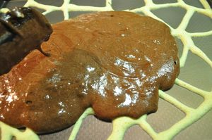](http://storage.canalblog.com/39/50/592550/86439815_p.jpg) [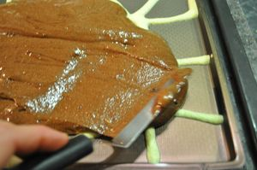](http://storage.canalblog.com/71/83/592550/86439826_p.jpg)

[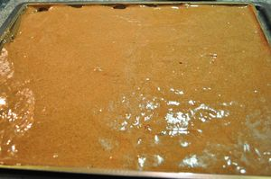](http://storage.canalblog.com/50/87/592550/86439843_p.jpg)[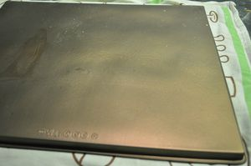](http://storage.canalblog.com/35/11/592550/86439862_p.jpg)[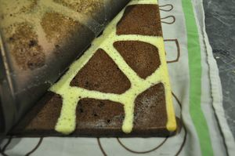](http://storage.canalblog.com/17/20/592550/86439870_p.jpg)[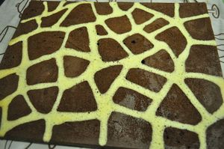](http://storage.canalblog.com/88/17/592550/86439881_p.jpg)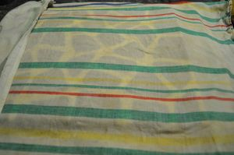 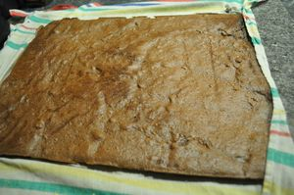[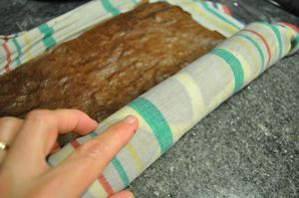](http://p5.storage.canalblog.com/59/83/592550/86439952_p.jpg) 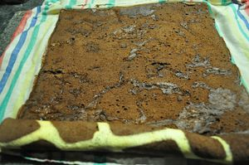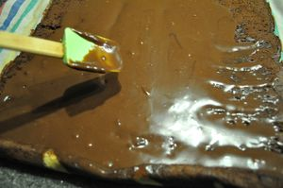 [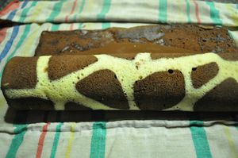](http://p8.storage.canalblog.com/89/23/592550/86440018_p.jpg)

verdict : je suis comblée ! Tout à fait ce que je voulais... on peut atténuer la couleur marron en ne mettant que deux cuillères à soupe de cacao.

Il me restait deux blancs d'oeufs d'une précédente préparation, j'ai donc mis 6 blancs d'oeuf pour 4 jaunes, le biscuit reste moelleux malgré l'ajout de cacao.

J'ai utilisé ma plaque de cuisson en silicone (30 x 40 cm) sans plaque en silicone, une tôle recouverte de papier sulfurisé conviendra.

La ganache au chocolat-caramel convient très bien car elle contrebalance à merveille le parfum du cacao amer du biscuit. On peut garnir le biscuit avec de la pâte à tartiner au chocolat aussi.